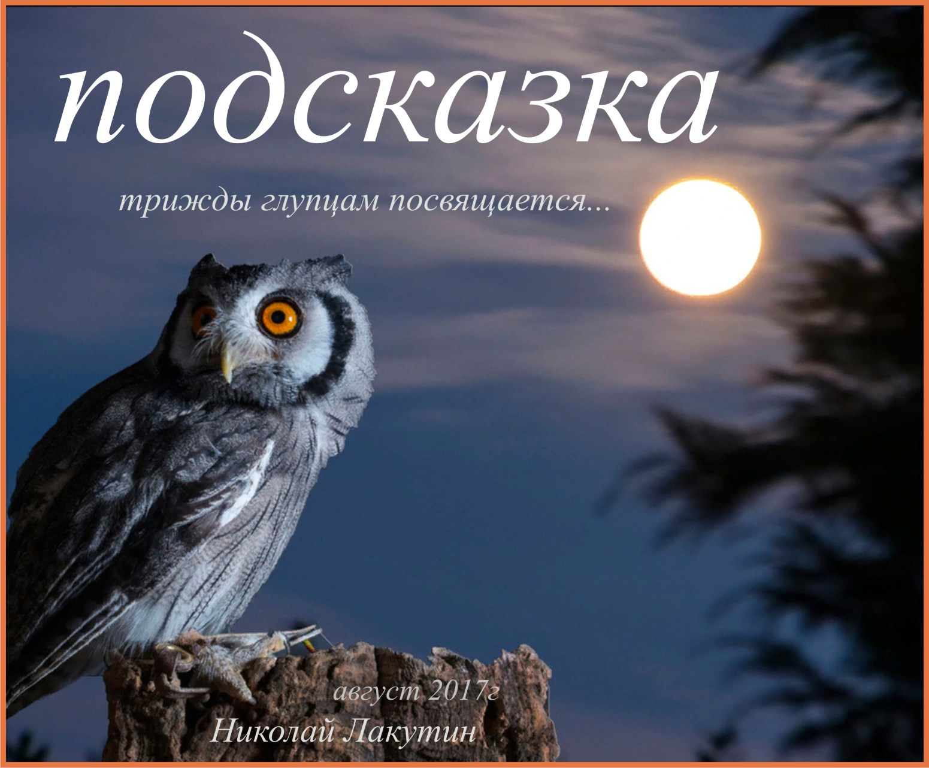

Введение

Мы не понимаем, что говорим, что делаем, куда движемся, к чему стремимся. И в этом непонимании всеми имеющимися фронтами усиленно прорываемся не к тем границам, впрочем, всё есть опыт, стало быть, всё не зря.

Ченнелинг – мой любимый стиль передачи данных. Садишься писать об одном, а приходит совершенно другая информация, никак не связанная с тем, о чём намеревался поведать. Самый цимус в данных писаниях проявляется тогда, когда первое и второе несвязанное между собой знание соединяются в единую картину.
Фантастика
Николай Лакутин

ПОДСКАЗКА

...я написал тогда:
- «Я пошёл спать. Если проснусь - напишу. Добра тебе. Жизнь - красивая игра...»

написал всё правильно... только не знал тогда, что это за правда...

***

Один из тех глупцов, которым посвящаются эти строки – является их автор. Да, так у меня часто бывает, что мысль приходит одна, подхватывает другая, а итогом суммарных преобразований несовместимой на первый взгляд, информации, формируется совершенно новое знание, о котором я и поведаю Вам.

В конце июля 2017 года я общался по очень не простой теме с одним очень непростым человеком, который пока ещё не знает, кто он такой есть. Вечером, после того, как я очень поверхностно раскрыл перед ним карты и отправил содержательное сообщение, в преддверии того, что утром я попросту не проснусь, что весьма вероятно со мной может произойти вот уже несколько лет, я написал:

«я пошёл спать. Если проснусь - напишу. Добра тебе. Жизнь - красивая игра.... сколько раз я умирал, погибал, был убит.......... и, тем не менее,... возвращался».

к моему изумлению, утром я проснулся и дописал не прочтённое до сих пор сообщение:

«вероятно "проснусь" имелось ввиду не пробуждение от сна в общем понимании. Подумаю над тем, что написал тебе в прошлом сообщении вчера»

и оставил этот вопрос времени.
И ответ пришёл. 26.08.2017.

Мне часто снятся необычные для большинства людей сны. Бывают видения, бывают посещения и не только людьми. Всего раскрывать не буду, но, поверьте, там идёт не менее интересная жизнь, чем здесь, на Земле. Полагаю, что я не одинок и среди читателей есть те, кто понимает, о чём речь.
Вы когда-нибудь умирали во сне?
Я умирал не только во сне, и неоднократно, но сейчас не об этом.
Что происходит, когда человек во сне умирает? Неважно, убивают его, несчастный ли это случай или суицид... важно, что при любом раскладе, если человек умирает или погибает во сне, то он просыпается наяву. Заметьте, Вы чувствуете во сне не то чтобы хуже, а в некотором роде даже ещё лучше. Ощущения, вкусы, боль, всё передаётся порой ещё даже более красочно, чем в «реальной жизни». Это вроде как странно, но не долго, до тех пор, пока мы об этом не забудем, а забываем быстро, дела, знаете - ли, заботы, для того они и созданы. Так вот. Я часто говорил своим клиентам, обращающимся ко мне за психологической помощью или поддержкой о том, что смерти бояться не нужно. Я давал какое-то своё пояснение, основываясь на том, что смерть – это всего лишь переход в другую форму существования. Без смерти в старом качестве, нет рождения в новом. Теперь же мне стало более понятно всё вышесказанное.
Информация пришла ниоткуда, резко и несвязно ни с чем: «Умирая во сне – мы просыпаемся наяву. Умирая наяву – мы просыпаемся во сне. Только сон, в котором мы просыпаемся – является не менее реальной явью, чем та, в которой мы все с Вами существуем, особенно учитывая, что всего этого вообще не существует, всё то, что вы видите – его нет».
Каково объяснение? Сейчас переведу. Но начну с другого края.
Я сразу же «придумал», если можно так выразиться название данной работы, как только это знание ко мне поступило, но тогда ещё не понимал, что знание продолжает поступать.
Обратите внимание на название: «ПОДСКАЗКА»
А теперь я поясню, почему посвятил эту рукопись трижды глупцам:
- Мы все так крепко вцепились в этот иллюзорный мир, что перестали видеть истинную часть бытия. Мы не просто перестали видеть истинность, мы стали отказываться её принимать даже тогда, когда нам дают подсказки. Моё Первое поздравление с почётным званием ГЛУПЕЦ, по случаю того, что сейчас без подсказок мы уже практически не способны поднять свой взор из-под ног и посмотреть в небо или хотя бы перед собой.
- Теперь ещё раз посмотрите внимательно на название рукописи «ПОДСКАЗКА». А теперь ещё раз, но под другим углом «ПОД сказка». БОЖЕ ПРАВЕДНЫЙ - «СКАЗКА». Ну конечно, как же я раньше не обращал внимания на это слово, оно же говорит само за себя. Какой я умный, аж сам собой горжусь. Сказка – всё это сказка, нам рассказывают сказку, и мы все в ней участвуем или же всё это бред и вымысел, всё то, что рассказано выше, это по крайней мере больше похоже на правду. Итак, всё это выдумки, сказка. Забыли, посмеялись, что-то для себя отметили. По этому случаю моё Второе поздравление с почётным званием ГЛУПЕЦ
- А теперь ещё разочек и повнимательнее, посмотрите на название рукописи «ПОДСКАЗКА» - ПОД сказка. ПОД. ПОД – что это за предлог такой и что он означает....
Значение слова Под по Ожегову:
Под – место, где нагревом, обжигом или плавлением обрабатываются изделия (забегая вперёд, поясню, что изделия – это мы с Вами)
Под - в Энциклопедическом словаре:
Под - (подина) – элемент конструкции печи, на котором располагаются материалы или изделия, подвергаемые тепловой обработке (нагреву, плавлению, обжигу и т. д.); выполняется обычно из огнеупорных материалов (Земля – это огнеупорный материал). Что не говори, а толкователи слов, это люди с очень серьёзной миссией. Они собирают по крупицам знания и доводят их до нас.
А теперь ещё разочек смотрим на название. «ПОД СКАЗКА» - переводим с учётом того, что получилось – выдуманная планета из огнеупорного материала, на которой под воздействием Солнца обрабатываются люди. Мои поздравления по случаю присвоения третьей медали ГЛУПЦА!!!
Вот, теперь, начинаем стыковать первое знание и второе.... итак, я написал в конце того месяца:
«Я пошёл спать. Если проснусь - напишу. Добра тебе. Жизнь - красивая игра» - переводим:
«Я пока ещё поживу в этой сказочной игре под названием жизнь – реальность - явь, а когда проснусь, то есть умру и выйду из игры, пробудившись от долгого сна, в котором пребываете на данный момент все Вы, то дам о себе знать – напишу».
Мне пока ещё не понятно, что значит - напишу, где напишу, чем и как. Вероятно, это будут не строки сообщения, это будет какой-то написанный сценарий, отыгранный людьми, который даст понять этому непростому человеку, что я проснулся...
..., и возможно, подтолкнёт к пробуждению его...
...а может быть и Вас?

